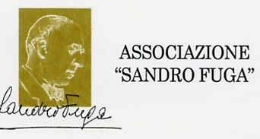
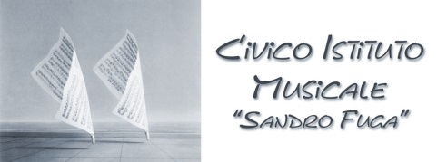

COMUNICATO STAMPA TEATIME 2026

Domenica 8 febbraio nella prestigiosa Sala del Vescovo presso il Civico Istituto Musicale Sandro Fuga (via Porta Ferrata 5,P.zza Conte Rosso) ad Avigliana (TO), quinto appuntamento con la XXV edizione della rassegna musicale “TEA-TIME CONCERTO” realizzata dall’Associazione “Sandro Fuga” e dall’omonimo Civico Istituto, in collaborazione con l’Associazione Contrattempo e il Comune di Avigliana, e con il sostegno delle aziende UNICO e FIRGAT e della Fondazione CRT. Saranno di scena Fabrizio Cotto (chitarra e voce) e Livia Hagiu (violino e percussioni) impegnati in una rilettura in chiave cameristica di alcune delle più importanti pagine scritte da quei cantautori entrati di diritto nella storia della musica Italiana. Verranno eseguiti brani di DeAndrè, Graziani, Battiato, Finardi e altri ancora: un viaggio tra racconti e canzoni che hanno lasciato un segno indelebile nella memoria collettiva del nostro paese.

AUDITORIUM “D. BERTOTTO”
Via Cavalieri di Vittorio Veneto 3 (Piazza del popolo)

INIZIO CONCERTI ORE 17.00

Ingresso Gratuito con offerta libera

Ingressi a partire dalle 16.30

Per informazioni:
Associazione “Sandro Fuga” 348/4112393
effeci@sandrofuga.it ***** www.sandrofuga.it

